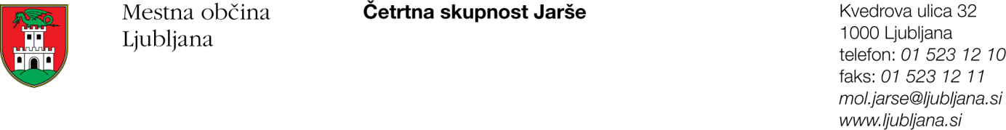

Številka: 900-300/2016-1
Datum: 03.10.2016

Na podlagi sedmega odstavka 58. člena Statuta Mestne občine Ljubljana (Uradni list RS, št. 24/16-UPB)
S K L I C U J E M
2. KORESPONDENČNO SEJO SVETA ČETRTNE SKUPNOSTI JARŠE,
MESTNE OBČINE LJUBLJANA,
ki bo v PONEDELJEK, 3. SEPTEMBRA od 10.00 do 14.00 ure.

PROSIM, DA ČLANICE IN ČLANI SVETA ČS JARŠE SVOJE GLASOVANJE JAVITE NA SEDEŽ ČS JARŠE NA:
- tel. št.: 01/541-13-13 ali
- e-naslov: mol.jarse@ljubljana.si

Določam naslednji D N E V N I R E D:
- Pobuda za spremembo linije LPP št. 12

Obrazložitev:
- Četrtni skupnosti Jarše je dne, 28.09.2016, predsednica ČS Polje posredovala prošnjo za soglasje k pobudi za spremembo avtobusne linije LPP št. 12 – glej spodaj v e-dopisu.
- Predsednik ČS Jarše je zaprosil člana sveta, g. Andreja Medmeša, da je na terenu pridobil mnenje občanov Trbež in dela Sneberske ceste – glej spodaj v e-dopisu.

Korespondenčna seja je sklicana zato, ker je pobudo ČS Polje potrebno čim prej podpreti in posredovati na LPP.

PREDLAGAM NASLEDNJI PREDLOG SKLEPA št. 1/2 KS:
Svet Četrtne skupnosti Jarše, Mestne občine Ljubljana, podpira pobudo ČS Polje, da se spremeni linija LPP št. 12 tako, da se jo preusmerili od križišča Zadobrovška/Sneberska cesta proti zaselku Trbeže.

Glasovanje o predlogu sklepa 2. korespondenčne seje se izvede telefonsko ali po e-pošti najkasneje dne, 03.10.2016 od 10.00 do 14.00 ure.

Sklep bo sprejet, če se bo glasovanja udeležila večina članov svete in bo ZA sprejem sklepa opredeljena večina članov sveta, ki se bodo glasovanja udeležili.

Prijazen pozdrav.

Poslano/vročino po e-pošti:
- članice in člani Sveta ČS Jarše MOL 14x;
- 1x član Sveta ČS Jarše (g. Zgazivoda) – telefonski klic;
- Služba za lokalno samoupravo, MU, MOL.

